绍兴市中医院临床标本监测、医院感染病原微生物分布及
主要科室主要病原菌抗菌药物耐药性监测
微生物室

一、2022年10-12月送检情况
2022年10-12月全院临床送检标本4639例，其中门诊742例，住院3881例，体检中心16例。住院部送检标本较多的前三位科室依次是十四病区送检606例、六病区送检428例、ICU送检419例。
二、2022年10-12月感染病原微生物分布

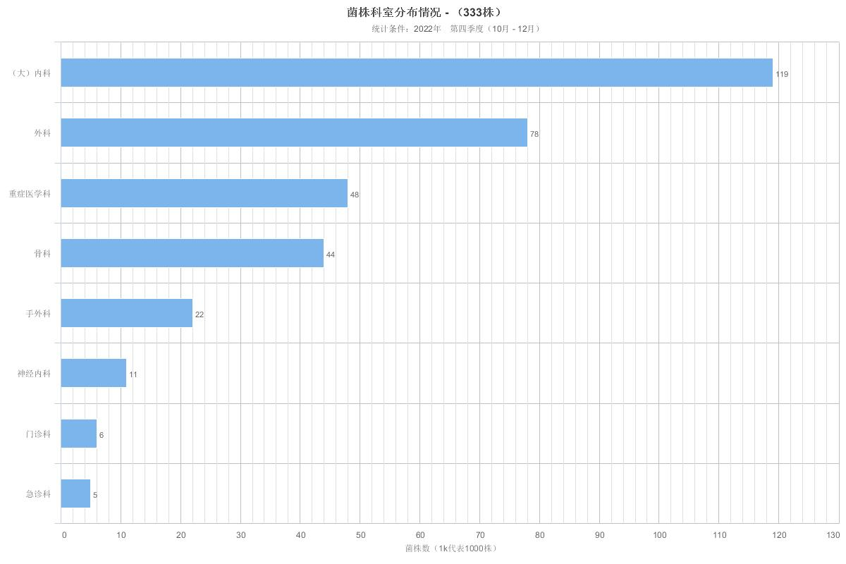
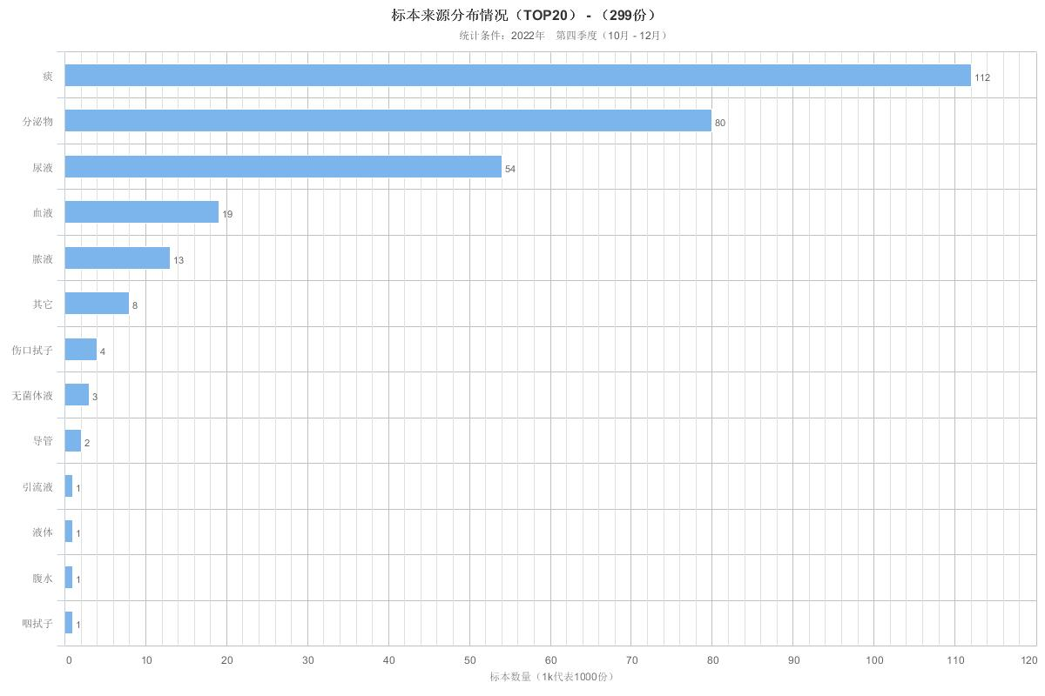

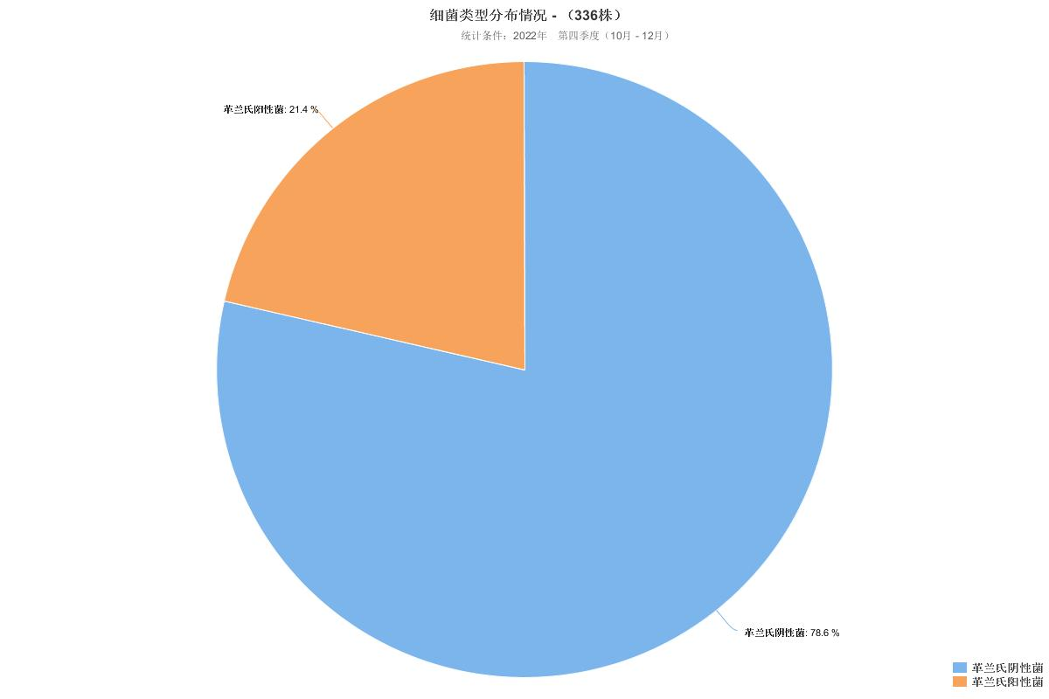
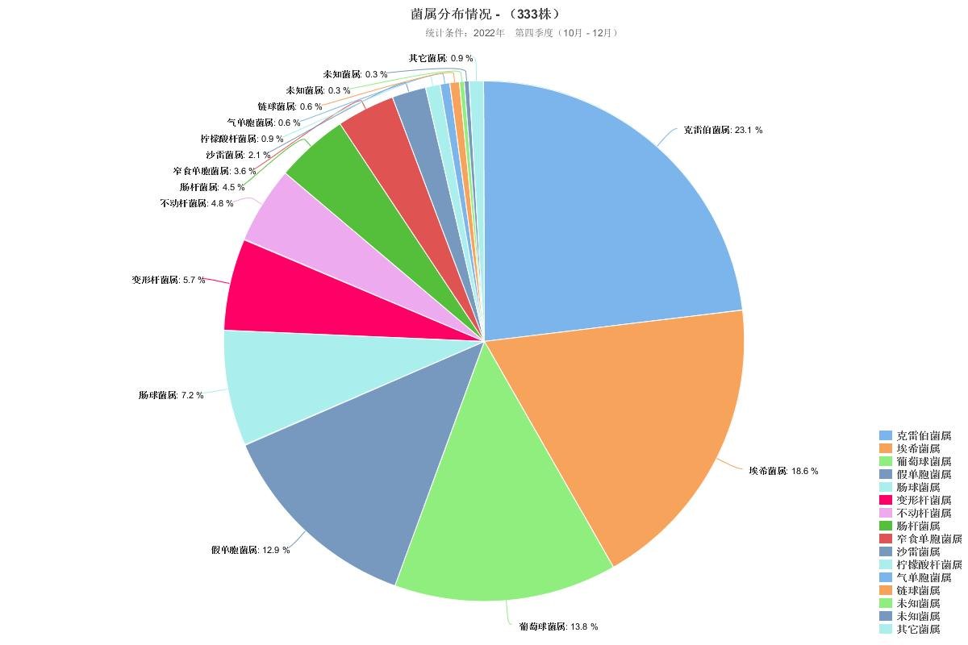

三、2022年10-12月重点科室ICU微生物名称及抗菌药物耐药率监测
本季度ICU微生物检出前三位依次为肺炎克雷伯菌（23株）、鲍曼不动杆菌（9株）、嗜麦芽窄食单胞菌（7株）。其抗菌药物耐药率见表3。
表3 前三位主要病原菌抗菌药物耐药率%
抗菌药物 | 肺炎克雷伯菌% | 鲍曼不动杆菌% | 嗜麦芽窄食单胞菌
氨苄西林  替卡西林/棒酸  阿莫西林/棒酸  哌拉西林/他唑巴坦  头孢他啶  头孢唑啉  头孢西丁  头孢曲松  头孢吡肟  亚胺培南  阿米卡星  庆大霉素  妥布霉素  环丙沙星  左氟沙星  替加环素  呋喃妥因  复方新诺明  氨曲南  厄他培南  头孢哌酮/舒巴坦  美洛培南  多粘菌素E  米诺环素  多西环素 | 100.0  33.3  31.6  34.8  36.4  31.6  40.0  39.1  30.4  0.0  50.0  40.0  40.0  39.1  0.00  50.0  17.4  40.0  26.3  28.6  33.3  33.3  33.3 | 66.7  66.7  0.0  0.0  66.7  0.0  0.0  66.7  66.7  66.7  66.7  0.0  0.0  66.7  0.0  66.7 | 100.0  14.3  100.0  100.0  50.0  100.0  100.0  100.0  100.0  14.3  14.3  0.0  0.0  100.0  0.0  100.0  100.0  0.0  0.0

四、2022年10-12月耐碳青霉烯类细菌检出列表
住院号 | 床号 | 性别 | 病区 | 标本类型 | 细菌名 | 开单医生
2255413 | 619 | 男 | 六病区 | 创口分泌物 | 铜绿假单胞菌 | 朱海波
2245897 | 722 | 男 | 七病区 | 创口分泌物 | 摩氏摩根菌摩根亚种 | 王轶辉
2246427 | 1231 | 男 | 十二病区 | 创口分泌物 | 大肠埃希菌 | 谢睿
2255406 | 1316 | 男 | 十三病区 | 创口分泌物 | 奇异变形菌 | 吕宇航
1611212 | 912 | 男 | ICU病区 | 痰 | 鲍曼不动杆菌 | 任园伟
1711400 | 903 | 男 | ICU病区 | 痰 | 肺炎克雷伯菌 | 任园伟
1911393 | 902 | 男 | ICU病区 | 痰 | 铜绿假单胞菌 | 谢铭
1911771 | 1435 | 男 | 十四病区 | 痰 | 铜绿假单胞菌 | 尤志新
2246286 | 1406 | 女 | 十四病区 | 痰 | 阴沟肠杆菌 | 何易
1908298 | 1403 | 男 | 十四病区 | 痰 | 铜绿假单胞菌 | 李慧娇
1915236 | 1443 | 男 | 十四病区 | 痰 | 克柔假丝酵母 | 李慧娇
1711400 | 903 | 男 | ICU病区 | 痰 | 肺炎克雷伯菌 | 何银银
1711400 | 903 | 男 | ICU病区 | 引流液 | 肺炎克雷伯菌 | 何银银
1909823 | 316 | 女 | 三病区 | 中段尿 | 奇异变形菌 | 陶铁瑛
2244835 | 326 | 女 | 三病区 | 中段尿 | 彭氏变形菌 | 陶铁瑛

五、2022年10-12月共培养出MRSA 14 株
住院号 | 床号 | 性别 | 病区 | 标本类型 | 细菌名 | 开单医生
2245788 | 631 | 女 | 六病区 | 切口分泌物 | 金黄色葡萄球菌 | 王晋钟
2246772 | 1252 | 女 | 十二病区 | 切口分泌物 | 金黄色葡萄球菌 | 王风永
1909844 | 1121 | 女 | 十一病区 | 创口分泌物 | 金黄色葡萄球菌 | 孙莉
1700078 | 425 | 女 | 四病区 | 创口分泌物 | 金黄色葡萄球菌 | 张学思
2256103 | 357 | 男 | 三病区 | 创口分泌物 | 金黄色葡萄球菌 | 陆超锋
2256041 | 1311 | 男 | 十三病区 | 创口分泌物 | 金黄色葡萄球菌 | 石娟
2255061 | 615 | 男 | 六病区 | 创口分泌物 | 金黄色葡萄球菌 | 何建明
2003991 | 1241 | 男 | 十二病区 | 创口分泌物 | 金黄色葡萄球菌 | 张澍漾
1913854 | 718 | 男 | 七病区 | 痰 | 金黄色葡萄球菌 | 钱飞婷
1610385 | 1408 | 男 | 十四病区 | 痰 | 金黄色葡萄球菌 | 尤志新
1915323 | 1422 | 女 | 十四病区 | 痰 | 金黄色葡萄球菌 | 尤志新
1913854 | 718 | 男 | 七病区 | 痰 | 金黄色葡萄球菌 | 付玉芳
2254948 | 732 | 男 | 七病区 | 中段尿 | 金黄色葡萄球菌 | 董珍
1912743 | 915 | 男 | ICU病区 | 中段尿 | 金黄色葡萄球菌 | 何银银

